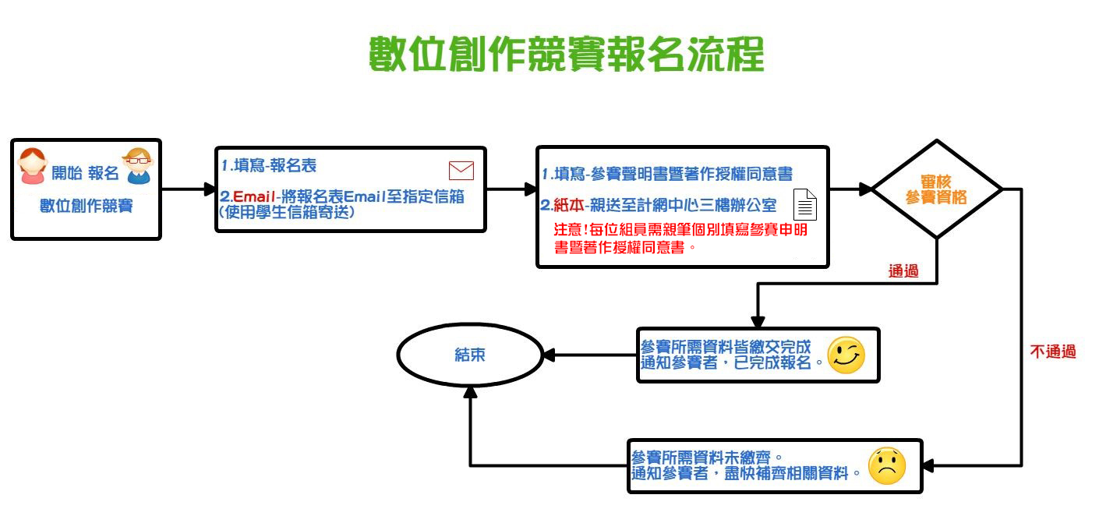

108學年度長榮大學數位創作競賽 報名表(電子檔寄送)
報名日期： 年 月 日
報名參賽組別 |  | □數位影片組 □數位影像組  □數位動畫組 □數位圖像組
作品名稱
作品意象說明
(作品內容大綱)
指導老師(可無)
姓名 | 系所/班級 | 學號 |  | 信箱 | 手機
註：參賽隊伍可由一名至多名成員組成。
Google雲端空間下載網址 |  | 請使用學校信箱(mailst.cjcu.edu.tw)上傳至雲端空間，開起共享權限。)
參賽作品繳交格式
- 數位影片組：三十秒至一分鐘影片長度解析度1280*720(含)以上，每秒25p(含)以上
(區域碼NTSC)，MP4格式。
- 數位影像組：至少1000萬畫素 (含)以上。
照片尺寸至少4:3(1600*1200)、16:9(4608*2592)，JPG格式。
- 數位動畫組：三十秒至一分鐘解析度1280*720(含)以上，每秒24p(含)以上，MP4格
式。
- 數位圖像組：解析度1280*720(含)以上，JPG格式。
參賽作品及報名表繳交方式
- 請使用學生信箱(學號@mailst.cjcu.edu.tw)將作品上傳至Google雲端空間，並將報名表寄至risu0501@mail.cjcu.edu.tw，信件主旨(數位創作競賽 + 作品名稱)。若未使用學生信箱報名視為未報名成功。
- 參賽聲明書暨著作授權同意書，請於作品繳交後三天內將書面資料送至計網中心三樓邱小姐。若參賽作品若為二人以上之共同著作，請全體作者親筆簽署同意書。未繳交參賽聲明書暨著作授權同意書視為未報名成功。
- 若未符合參賽之規定，視為未完成報名不得參加本次競賽。
- 報名截止日2020年6月5日(五)
註：學生信箱開通方式請參考：http://dweb.cjcu.edu.tw/center/article/3394
連絡人分機#1406，邱小姐 |  |  | 由圖書資訊處填寫  作品繳交格式符合 □是 □否

長榮大學 數位創作競賽
參賽聲明書暨著作授權同意書
(紙本親簽繳件)
作品名稱
作者姓名 |  | 學號
手機 |  | 信箱
【參賽聲明書】
一、 本人確認參賽作品為自行創作且具原創性。
二、 本人已確實了解「長榮大學學生數位創作競賽成績優良獎學金實施辦法」競賽辦法之各項
規定與注意事項。
三、 本人保證作品所有概念、文字、圖案、表格、照片、影片、語音、音樂、動畫等各種內容及所使用之程式無 仿冒、抄襲或其他侵害他人智慧財產權及著作權之情事。如有不實願負一切法律上之責任，並遵守評選結果，絕無異議。
四、參賽作品應符合競賽辦法規範，若經檢舉或告發而涉及侵權事件，經查屬實主辦單位得取消參賽資格，若已得獎則取消獲獎資格並追回獎金。若涉及法律責任應由參賽者自負。
五、 事先告知：
□同一作品另（將）參加 （國內外）比賽，惟該賽會尚未公佈得獎名單。
□同一作品曾於 公開發表。
□同一作品曾參加 （國內外）比賽，並獲賽會 （名次）。
□無以上情況。
（＊同一作品於曾在其他相關競賽競賽項目中獲獎者，由評審小組擇優核定獎勵金額，不受本獎原定獎金額度限制。）

【著作授權同意書-本人已詳閱並同意下列各項規定，無任何異議】
本人同意將該作品授權長榮大學作下述非營利性質之利用：
- 作品以紙本或數位方式印製出版。
- 進行數位化典藏、透過網路公開傳輸、瀏覽等用。
- 提供長榮大學將其參賽作品公開上映、公開播送與網路線上閱覽，以廣為宣傳。
- 本人保證該作品為自行創作，同一作品已發表、曾在其他比賽獲獎或正在評審中，將主動告知活動主辦單位，作為評審之重要參考依據。作者另應保證授權著作未侵害任何第三人之智慧財產權。 該作品若為二人以上之共同著作，需由全體作者親筆簽署。

□我已詳細閱讀並同意上述契約並願意遵守相關規定。
作者簽章：__________________
日期：__________________

